旅拍者网站需求

# 核心业务

## 核心业务用例

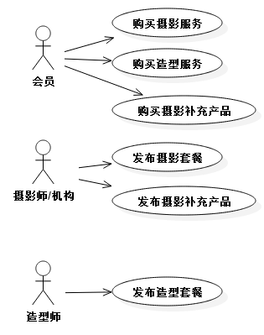

|  |  |  |
| --- | --- | --- |
| **序号** | **用例名称** | **简述** |
|  | 购买摄影服务 | 会员购买摄影服务，详细流程查看流程图 |
|  | 购买造型服务 | 会员购买造型服务，详细流程查看流程图 |
|  | 购买摄影补充产品 | 会员购买摄影补充产品，可直接购买 |
|  | 发布摄影套餐 | 摄影师或摄影机构发布摄影套餐，详细流程查看流程图 |
|  | 发布摄影补充产品 | 摄影师或摄影机构发布补充产品，流程同发布摄影套餐 |
|  | 发布造型套餐 | 造型师发布造型套餐，详细流程查看流程图 |

## 会员购买摄影套餐流程



|  |  |  |  |
| --- | --- | --- | --- |
| **序号** | **角色** | **流程名称** | **简述** |
|  | 会员 | 预拍套餐 | 会员挑选好摄影套餐后，选择拍摄日期，填写备注，拍下摄影套餐等待摄影师/机构确认 |
|  | 摄影师/机构 | 确认预拍信息 | 确认拍摄时间，对会员备注内容可填写反馈信息 |
| **3.a** | 会员 | 支付预付款 | 若当前日期早于拍摄日期10自然日，需要先缴纳预付款 |
| **4.a** | 会员 | 支付尾款 | 在拍摄日前10自然日缴纳尾款 |
| **3.b** | 会员 | 支付全款 | 若当前日期早于拍摄日期不足10自然日，需要一次性缴纳全部费用 |
| **5.** | 摄影师/机构 | 支付照片及产品 | （线下）拍摄技术后交付照片及产品 |
| **6.** | 会员 | 确认完成服务 | 确认服务完成并评价 |

## 会员购买造型套餐流程



|  |  |  |  |
| --- | --- | --- | --- |
| **序号** | **角色** | **流程名称** | **简述** |
|  | 会员 | 预拍套餐 | 会员挑选好造型套餐后，选择服务日期，填写备注，拍下造型套餐等待造型师确认 |
|  | 造型师 | 确认预拍信息 | 确认服务时间，对会员备注内容可填写反馈信息 |
| **3.a** | 会员 | 支付预付款 | 若当前日期早于服务日期10自然日，需要先缴纳预付款 |
| **4.a** | 会员 | 支付尾款 | 在服务日前10自然日缴纳尾款 |
| **3.b** | 会员 | 支付全款 | 若当前日期早于服务日期不足10自然日，需要一次性缴纳全部费用 |
| **5.** | 会员 | 确认完成服务 | 确认服务完成并评价 |

## 摄影师/机构发布摄影套餐流程



|  |  |  |  |
| --- | --- | --- | --- |
| **序号** | **角色** | **流程名称** | **简述** |
|  | 摄影师/机构 | 新建套餐填写信息 | 填写拍摄套餐介绍、服务内容、套餐价格等信息 |
|  | 摄影师/机构 | 发布提交 | 发布提交，待管理员审核 |
|  | 网站管理员 | 内容审核 | 审核内容，通过后完成发布，在前台页面显示；不通过时摄影师/机构修改套餐填写信息 |

## 造型师发布造型套餐流程



|  |  |  |  |
| --- | --- | --- | --- |
| **序号** | **角色** | **流程名称** | **简述** |
|  | 造型师 | 新建套餐填写信息 | 填写拍造型餐介绍、套餐价格等信息 |
|  | 造型师 | 发布提交 | 发布提交，待管理员审核 |
|  | 网站管理员 | 内容审核 | 审核内容，通过后完成发布，在前台页面显示；不通过时造型师修改套餐填写信息 |

# 维护场景用例

## 服务提供者维护场景

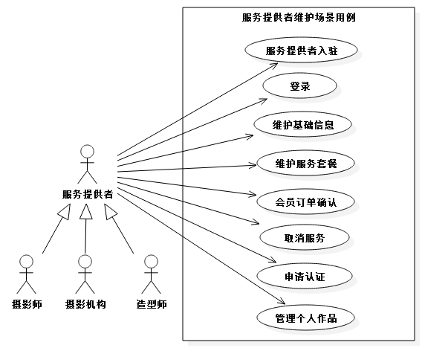

|  |  |  |
| --- | --- | --- |
| **序号** | **用例名称** | **简述** |
|  | 服务提供者入驻 | 不同服务者所需填写注册信息不同，服务提供者包含摄影师、摄影机构、造型师 |
|  | 登录 | 仅可使用网站帐号登录，不可联合登录 |
|  | 维护基础信息 | 不同服务提供者所需填写基础信息不同 |
|  | 维护服务套餐 | 修改已发布套餐内容，修改后由系统管理员审核通过后生效 |
|  | 会员订单确认 | 主要对预约日期及会员备注进行确认 |
|  | 取消服务 | 服务提供者在会员成功预订后主动取消服务（将涉及赔偿） |
|  | 申请认证 | 服务提供者申请认证，提供初级、中级、高级三种认证等级 |
|  | 管理个人作品 | 服务提供者管理个人作品，供会员浏览查看 |

## 会员维护场景

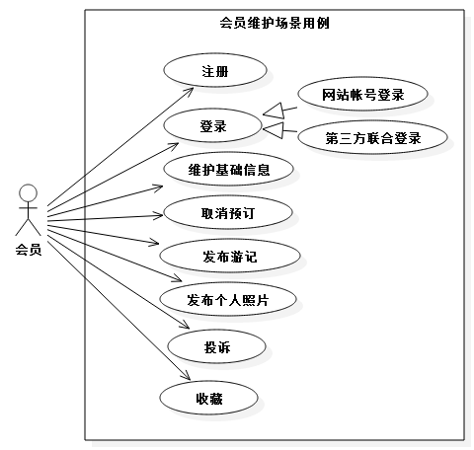

|  |  |  |
| --- | --- | --- |
| **序号** | **用例名称** | **简述** |
|  | 注册 | 注册网站会员帐号 |
|  | 登录 | 1. 通过网站会员帐号登录； 2. 通过第三方联合登录。 |
|  | 维护基础信息 | 维护个人基础信息 |
|  | 取消预订 | 支付预付款或全款后，需要取消预订，或因会员自身原因需要调整拍摄计划与服务提供者无法协调时取消预订   1. 在预定日期十天前（不含第十天）申请取消预订可退还全部预付款； 2. 在预订日期前十天之内申请取消预订扣除全部预付款； 3. 在实际服务产生前任何时间取消预订均可退还全部尾款。 |
|  | 发布游记 | 二期功能 |
|  | 发布个人照片 | 二期功能 |
|  | 投诉 | 向网站管理员投诉各种问题 |
|  | 收藏 | 收藏摄影师、摄影机构、造型师、活动、地点、套餐 |

## 系统管理员维护场景

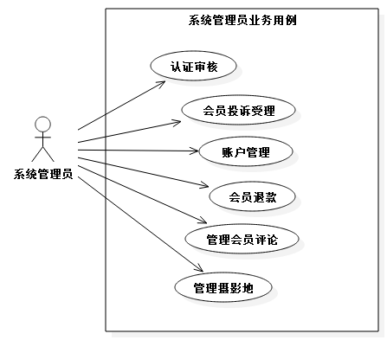

|  |  |  |
| --- | --- | --- |
| **序号** | **用例名称** | **简述** |
|  | 认证审核 | 审核来自服务提供者的认证申请 |
|  | 会员投诉受理 | 反馈来自会员的投诉 |
|  | 帐户管理 | 1. 冻结账户，可设置冻结时间； 2. 设置认证级别； 3. 禁止评论。 |
|  | 会员退款 | 向会员退还预付款或尾款，可暂时通过支付宝等第三方方式，仅有操作记录功能，无实际交易功能 |
|  | 管理会员评论 | 1. 查看会员评论一览； 2. 删除会员评论。 |
|  | 管理摄影地 | 添加摄影地区，区分国内国外 |

# 运营场景用例

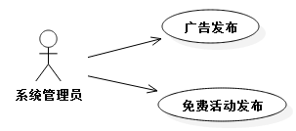

|  |  |  |
| --- | --- | --- |
| **序号** | **用例名称** | **简述** |
|  | 广告发布 | 在网站发布广告内容 |
|  | 免费活动发布 | 发布免费活动通知 |